Державний навчальний заклад
«Куп’янський регіональний центр професійної світи»

ІНСТРУКЦІЙНІ КАРТИ

Модуль: ПЕР – 2.5 Виконання базових модельних зачісок
Тема уроку: ПЕР – 2.5.1 Виконання різних елементів зачісок (буклі). Виконання різних елементів зачісок (валик)

Розробила майстер виробничого навчання:
Оковита Світлана Іванівна

2024

Про матеріал:
Інструкційно-технологічна карта для проведення уроку виробничого навчання для учнів, що навчаються за професією «Перукар (перукар-модельєр)».
Модуль: ПЕР – 2.5 Виконання базових модельних зачісок
Тема уроку: ПЕР – 2.5.1 Виконання різних елементів зачісок (буклі). Виконання різних елементів зачісок (валик)
Інструкційно-технологічна карта являє собою посібник, за допомогою якого учні на уроках виробничого навчання самостійно можуть вивчити певний матеріал чи виконати завдання. Інформація в інструкційно-технологічних картах передається за допомогою тексту, креслень, схем, малюнків. Вона є ефективним засобом навчання, оскільки допомагає тісніше пов'язати абстрактні уявлення з конкретними поняттями. Застосування інструкційних карт дозволяє майстрам виробничого навчання приділяти більше уваги питанням індивідуальної роботи з учнями, спрямовувати на творчий розвиток.
ІНСТРУКЦІЙНО-ТЕХНОЛОГІЧНА КАРТА
Заголовна частина
Професія: Перукар  Кваліфікація: 2 клас  Учнівська норма часу: 4 годин  Модуль: ПЕР – 2.5 Виконання базових модельних зачісок  Тема уроку: ПЕР – 2.5.1 Виконання різних елементів зачісок (валик)  Мета: навчитися виконувати різні елементи зачіски дотримуючись технологічної послідовності та вимог з ОП |  |  | 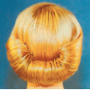
Основна частина
Зміст завдання та послідовність його виконання | Обладнання інструменти пристосування | Вказівки щодо виконання | Схеми, фото
Валик — начесане та викладене у вигляді валика по крайовій лінії росту волосся.  1.Виконати тупіювання. | Гребінець з рідкими зубцями, гребінець з хвостиком, фіксуючі засоби, | Сухе волосся ретельно розчесати, за допомогою тупіювання створити додатковий об’єм біля коренів. | 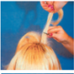
2.Зафіксувати волосся невидимками | Гребінець з хвостиком, невидимки | Волосся нижньопотиличної зони зафіксувати невидимками. Це буде основа для кріплення валика. | 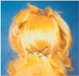
3.Сформувати валик на потилиці | Гребінець з хвостиком, фіксуючі засоби | Начесати решту волосся і сформувати валик на потилиці, закріпити шпильками. | 
4.Начесати, сформувати валик з правої сторони | Гребінець з хвостиком, фіксуючі засоби | Начесати волосся з правої сторони, сформувати валик, закріпити шпильками | 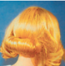
5.Начесати, сформувати валик з лівої сторони | Гребінець з хвостиком, фіксуючі засоби | Начесати волосся з лівої сторони, сформувати валик, закріпити шпильками | 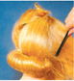
6.Зафіксувати зачіску лаком | Гребінець з хвостиком, фіксуючі засоби | Готову зачіску зафіксувати лаком. Для збільшення об’єму під валик можна підкласти шиньйон. | 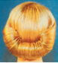

Перевірочна частина
- Назвіть способи укладання волосся?
- Що називають валиком?
- Дайте визначення поняттям: начісування, тупіювання?
- Що належить до косметичних засобів укладання волосся?
- Назвіть підготовчі роботи при виконанні базових модельних зачісок?
Вимоги охорони праці під час виконання проділів
  - Необхідно упевнитись, що робоче місце знаходиться в належному стані — стіл повинен бути чистим, інструменти продезінфіковані та зручно розташовані для використання.
  - Зубці гребінця і щітки не повинні бути гострими, щоб не ушкодити шкіру голови.
  - При роботі гребінцем з хвостиком слідкувати, щоб не поранити обличчя клієнта.
  - Перевірити справність електроприлади, щоб не уразити клієнта чи майстра електрострумом.
  - Спілкуючись з клієнтом про бажану зачіску, оглянути шкіру голови на наявність захворювань.
  - Коли надаються перукарські послуги клієнту, на ньому повинен бути одягнутий пеньюар та захисний комірець.
  - Звернути увагу, що коли клієнт знаходиться під куполом сушуара, гумовий килимок повинен бути під його ступнями.
  - При використанні лаку для волосся дати клієнту лопатку для прикриття обличчя.

ІНСТРУКЦІЙНО-ТЕХНОЛОГІЧНА КАРТКА
Заголовна частина
Професія: Перукар  Кваліфікація: 2 клас  Учнівська норма часу: 4 годин  Модуль: ПЕР – 2.5 Виконання базових модельних зачісок  Тема уроку: ПЕР – 2.5.1 Виконання різних елементів зачісок (буклі)  Мета: навчитися виконувати різні елементи зачіски дотримуючись технологічної послідовності та вимог з ОП |  |  | 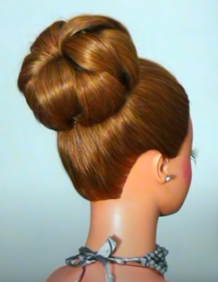
Основна частина
Зміст завдання та послідовність його виконання | Обладнання інструменти пристосування | Вказівки щодо виконання | Схеми, фото
1.Буклі – тупійовані та вигладжені пасма волосся, закручені валиком по формі кільця. | Фіксуючі засоби (пінка, лак, віск), маленькі гумки, невидимки, шпильки, гребінець з хвостиком, зажими | Виділяють пасмо, обробляють  лаком, виконують тупірування.  Завертають пасмо валиком по  формі кільця, фіксують  шпильками. Пасмо може бути  попередньо накрученим на бігуді. | 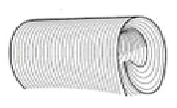
2. Волосся зібрати в пучок на потиличній або тім'яної зоні | Фіксуючі засоби (пінка, лак, віск), маленькі гумки, невидимки, шпильки, гребінець з хвостиком, зажими | Важливо акуратно прибрати пасма, не залишаючи «півнів». Неслухняне волосся рекомендується попередньо обробити пінкою. Обколоти пучок на невеликій відстані від гумки невидимками у вигляді багатокутника. Причому невидимки зачепити одна за другу. | 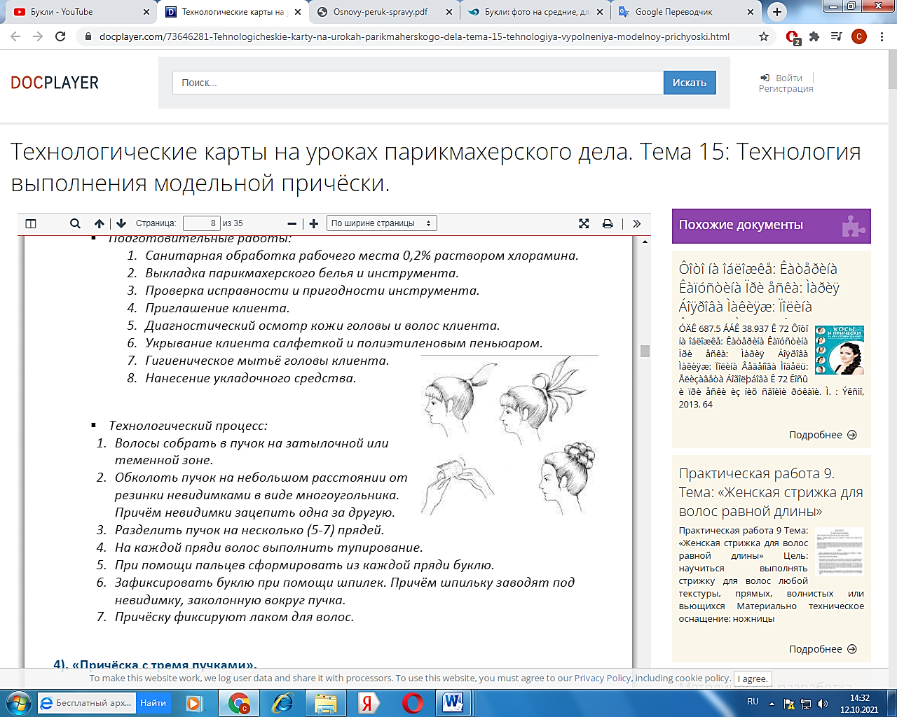  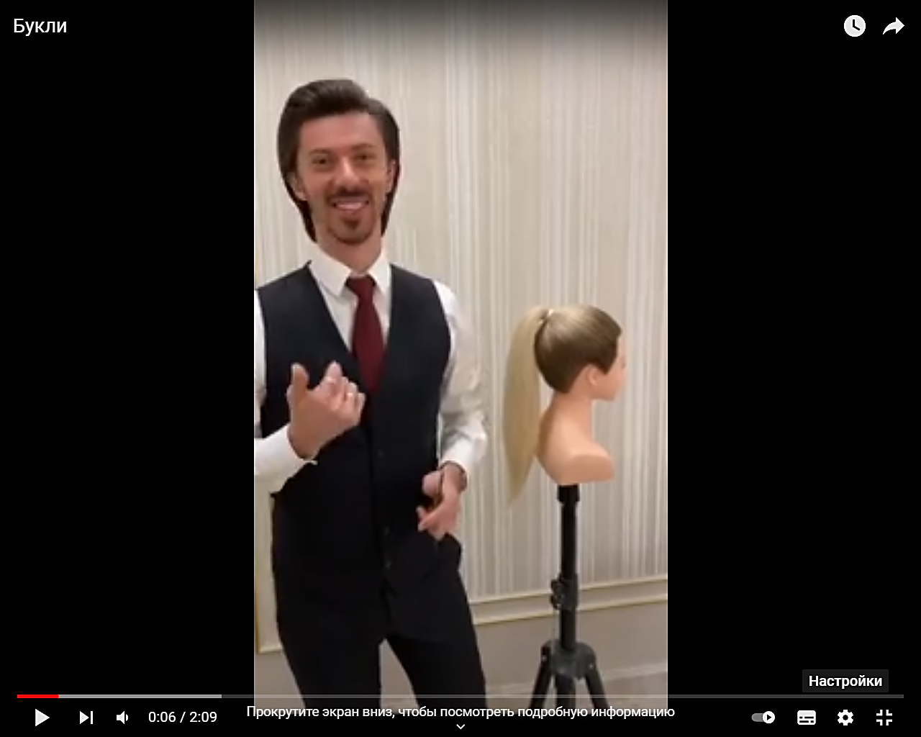
3. Розділити пучок на кілька (5-7) пасом. На кожному пасмі волосся виконати тупіювання | Фіксуючі засоби (пінка, лак, віск), маленькі гумки, невидимки, шпильки, гребінець з хвостиком, зажими | На кожному пасмі волосся виконати тупіювання, фіксують лаком для волосся. | 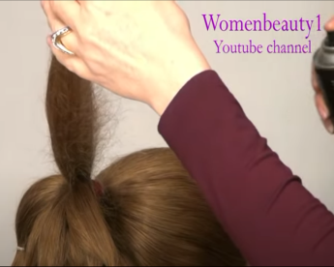
4.Сформувати буклю | Фіксуючі засоби (пінка, лак, віск), маленькі гумки, невидимки, шпильки, гребінець з хвостиком, зажими | За допомогою пальців сформувати з кожного пасма буклю. | 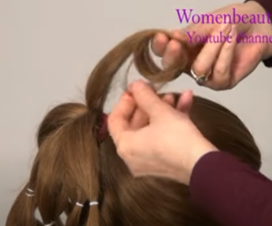
5.Зафіксувати буклю | Фіксуючі засоби (пінка, лак, віск), маленькі гумки, невидимки, шпильки, гребінець з хвостиком, зажими | Зафіксувати буклю за допомогою шпильок. Причому шпильку заводять під невидимку, заколотих навколо пучка. | 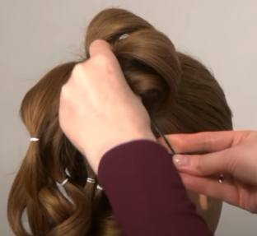
6.Зафіксувати зачіску лаком | Фіксуючі засоби (пінка, лак, віск), | Зачіску фіксують лаком для волосся. | 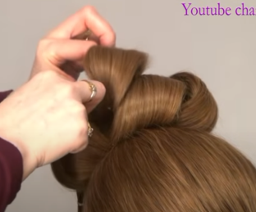

Перевірочна частина
- Назвіть способи укладання волосся?
- Дайте визначення поняттям: начісування, тупіювання?
- Що належить до косметичних засобів укладання волосся?
- Що називають буклями?
- Назвіть підготовчі роботи при виконанні базових модельних зачісок?
Вимоги охорони праці під час виконання проділів
  - Необхідно упевнитись, що робоче місце знаходиться в належному стані — стіл повинен бути чистим, інструменти продезінфіковані та зручно розташовані для використання.
  - Зубці гребінця і щітки не повинні бути гострими, щоб не ушкодити шкіру голови.
  - При роботі гребінцем з хвостиком слідкувати, щоб не поранити обличчя клієнта.
  - Перевірити справність електроприлади, щоб не уразити клієнта чи майстра електрострумом.
  - Спілкуючись з клієнтом про бажану зачіску, оглянути шкіру голови на наявність захворювань.
  - Коли надаються перукарські послуги клієнту, на ньому повинен бути одягнутий пеньюар та захисний комірець.
  - Звернути увагу, що коли клієнт знаходиться під куполом сушуара, гумовий килимок повинен бути під його ступнями.
  - При використанні лаку для волосся дати клієнту лопатку для прикриття обличчя.

